Мероприятия
проведенные в МКОУ ДГ, посвященные 100-летию со дня рождения народного учителя Гаджиева Булача Имадутдиновича

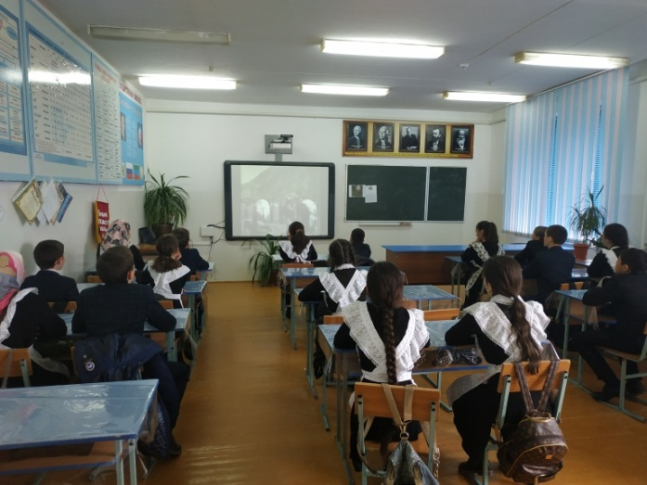
В рамках празднования 100-летия со дня рождения народного учителя Гаджиева Булача Имадутдиновича, в МКОУ ДГ был организован тематический показ короткометражных фильмов, посвящённых автору множества книг о прошлом и настоящем родного края, замечательному педагогу- новатору, патриоту, человеку, который всю жизнь посвятил скромной профессии учителя.
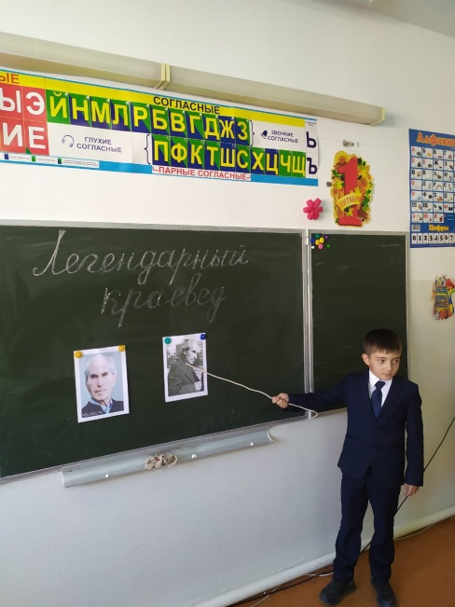
Просмотреть фильмы смогли учащиеся 6-8 классов. Помимо просмотра фильмов, с учащимися проведены беседы и классные часы. Цель данного тематического мероприятия — ознакомление молодежи с известным педагогом, краеведом и просветителем и воспитание любви к родному краю, чувство гордости и патриотизма, а также привитию чувства дружбы, доброго отношения к людям разных национальностей, воспитания уважения к героическому прошлому Дагестана. Основными задачами определили: воспитание нравственности и патриотизма.
